Smart Itinerary Service – Conception et interactions
HiddenPath – Microservices Architecture

3. Smart Itinerary Service (Aziz Heni)

1. Conception

1.1 Responsabilités
Le service Smart Itinerary assure les fonctions suivantes :
- Créer et générer des itinéraires touristiques personnalisés selon la destination, la durée, le budget et les intérêts des voyageurs.
- Rechercher et sélectionner les expériences compatibles avec les préférences de l'utilisateur.
- Organiser les activités par jour et par créneau horaire.
- Optimiser l'ordre des activités en tenant compte de leur durée et de leur localisation.
- Calculer le coût estimé de l'itinéraire.
- Permettre aux utilisateurs de consulter, modifier, sauvegarder et supprimer leurs itinéraires.

1.2 Entités
Le modèle de données repose sur trois entités principales : Itinerary, ItineraryItem et ItineraryPreference.
Entité | Rôle
Itinerary | Représente le programme touristique créé par l'utilisateur.
ItineraryItem | Représente une activité intégrée dans le programme.
ItineraryPreference | Représente les intérêts et préférences associés à l'itinéraire.

1.3 Base de données
Le service dispose de sa propre base de données PostgreSQL. Ce choix permet de gérer les relations entre les entités, les contraintes d'intégrité et les transactions liées à la sauvegarde des itinéraires. Les identifiants userId et experienceId sont conservés comme références externes vers les services concernés, sans accès direct à leurs bases de données.

1.4 Diagramme de classes
Le diagramme détaillé est fourni dans le fichier séparé Smart-Itinerary-Class-Diagram.docx.
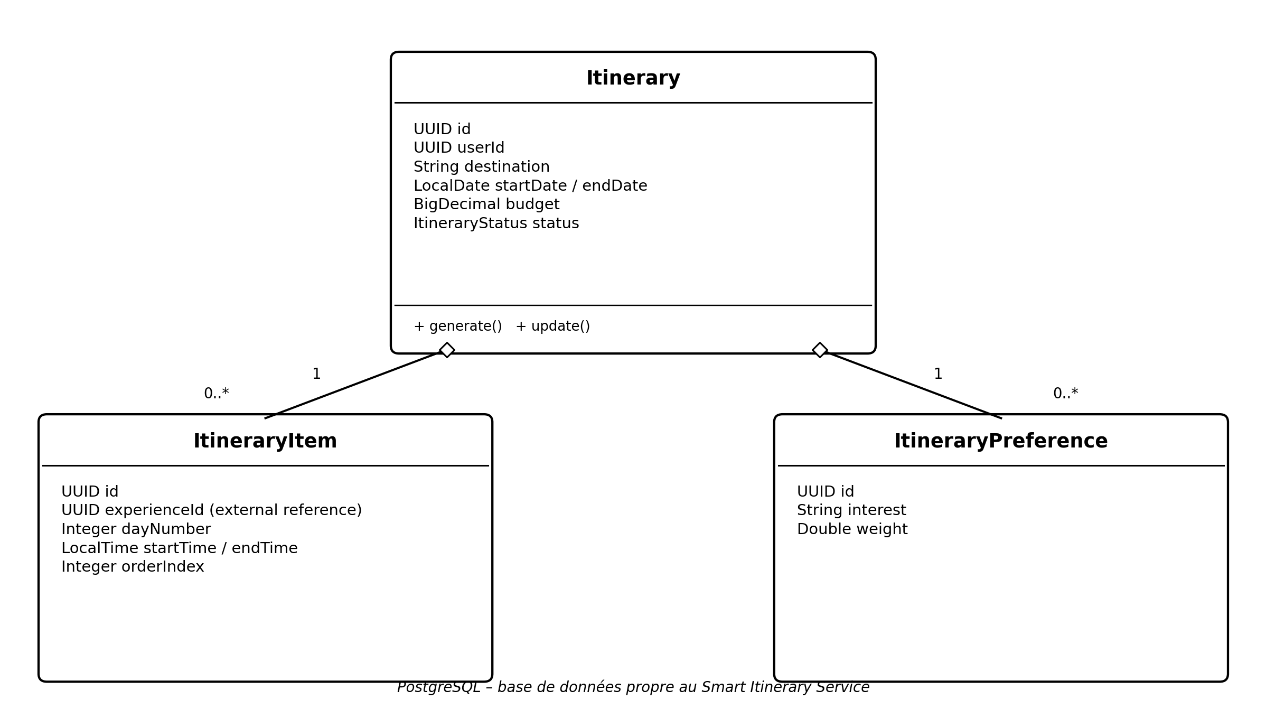

2. API REST
Le tableau ci-dessous présente les principaux endpoints exposés par le service.
Méthode | URI | Description | Codes
POST | /itineraries/generate | Générer un itinéraire | 201, 400, 503
GET | /itineraries/{id} | Consulter un itinéraire | 200, 404
GET | /itineraries/user/{userId} | Lister les itinéraires d'un utilisateur | 200
PUT | /itineraries/{id} | Modifier un itinéraire | 200, 404
DELETE | /itineraries/{id} | Supprimer un itinéraire | 204, 404
POST | /itineraries/{id}/items | Ajouter une activité | 201, 400, 404

Les endpoints sont exposés à travers l'API Gateway. L'accès aux itinéraires doit être protégé par authentification et autorisation ; un utilisateur ne peut gérer que ses propres itinéraires.

3. Événements
Le service Smart Itinerary peut émettre les événements métier suivants :
- ItineraryCreated : émis après la création ou la génération d'un nouvel itinéraire. Notification Service peut le consommer pour informer l'utilisateur.
- ItineraryUpdated : émis après la modification d'un itinéraire. Notification Service peut le consommer pour notifier l'utilisateur.
Ces événements sont des propositions de contrat à confirmer avec l'équipe et avec le mécanisme de messagerie retenu.

4. Interactions

4.1 Communication synchrone
- Smart Itinerary Service appelle Experience Management Service via REST / OpenFeign (GET /experiences) pour récupérer les expériences disponibles, leurs prix, leurs durées et leurs localisations.
- Smart Itinerary Service appelle Guide & Availability Service pour vérifier la disponibilité des guides et des créneaux horaires lorsque les activités nécessitent un guide.

4.2 Communication asynchrone
Lorsqu'un itinéraire est créé ou modifié, Smart Itinerary Service publie respectivement ItineraryCreated ou ItineraryUpdated. Notification Service consomme ces événements de manière asynchrone afin d'informer l'utilisateur sans bloquer le service émetteur.

4.3 Gestion des pannes
- Si Experience Management Service est indisponible, le service ne génère pas un nouvel itinéraire à partir de données non vérifiées et retourne une réponse 503 Service Unavailable.
- Si Guide & Availability Service est indisponible, le service peut produire un brouillon, sans confirmer la disponibilité des guides.
- Les itinéraires déjà sauvegardés restent consultables depuis la base PostgreSQL locale.
- Des timeouts et un Circuit Breaker peuvent limiter les appels répétés vers un service indisponible.

5. Exemple de scénario
- Le voyageur saisit la destination, les dates, son budget et ses centres d'intérêt.
- Smart Itinerary Service récupère les expériences compatibles auprès de Experience Management Service.
- Il filtre les activités selon le budget, la durée et les préférences.
- Il vérifie les créneaux des guides auprès de Guide & Availability Service lorsque nécessaire.
- Il organise les activités, calcule le coût estimé et sauvegarde l'itinéraire dans PostgreSQL.
- Il publie ItineraryCreated afin que Notification Service puisse informer le voyageur.

6. Points à confirmer avec l'équipe
- Les URI exactes et les formats des réponses de Experience Management Service et Guide & Availability Service.
- Le choix du broker et le format des événements asynchrones.
- La politique de disponibilité : brouillon, nouvelle tentative ou échec explicite.
- Les règles de propriété et d'accès aux itinéraires via Keycloak.

